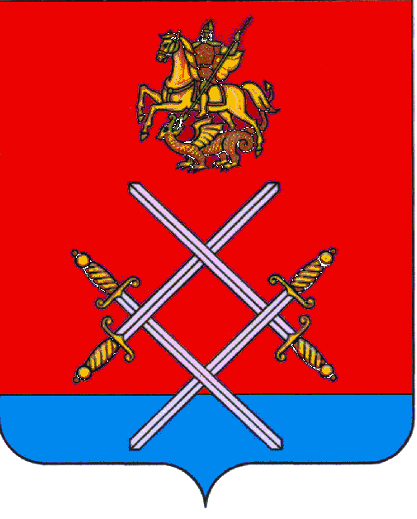

СОВЕТ ДЕПУТАТОВ
РУЗСКОГО ГОРОДСКОГО ОКРУГА
МОСКОВСКОЙ ОБЛАСТИ

РЕШЕНИЕ

от «_24_»___мая___2017 г. №_31/5_

О внесении изменений в решение Совета депутатов сельского поселения
Дороховское от 15.12.2016 г. № 253/53 «О бюджете сельского поселения Дороховское Рузского муниципального района Московской области на 2017 год»

Рассмотрев предложения администрации сельского поселения Дороховское о внесении изменений в решение Совета депутатов сельского поселения Дороховское от 15.12.2016 г. № 253/53 «О бюджете сельского поселения Дороховское Рузского муниципального района Московской области на 2017 год» (с изм. и доп. от 19.01.2017 г. № 257/55, от 16.02.2017 г. № 260/56, от 23.03.2017 г. № 263/58), в соответствии с частью 1 статьи 3 Закона Московской области "Об организации местного самоуправления на территории Рузского муниципального района" от 28.12.2016 г. № 184/2016-ОЗ,

Совет депутатов Рузского городского округа Московской области РЕШИЛ:

- Внести в решение Совета депутатов сельского поселения Дороховское от 15.12.2016 г. № 253/53 «О бюджете сельского поселения Дороховское Рузского муниципального района Московской области на 2017 год» (с изм. и доп. от 19.01.2017 г. № 257/55, от 16.02.2017 г. № 260/56, от 23.03.2017 г. № 263/58) следующие изменения:
  - пункт 1 изложить в следующей редакции:
«1. Утвердить бюджет сельского поселения Дороховское Рузского муниципального района Московской области на 2017 год по доходам в сумме 172 888 133,0 рублей и расходам в сумме 172 888 133,0 рублей. Дефицит бюджета сельского поселения Дороховское Рузского муниципального района Московской области на 2017 год составляет 0,0 рублей.»;
  - приложение № 4 "Ведомственная структура бюджетных ассигнований сельского поселения Дороховское на 2017 года" изложить в редакции согласно приложению № 1 к настоящему решению;
  - приложение № 5 "Распределение бюджетных ассигнований сельского поселения Дороховское на 2017 год по разделам, подразделам, целевым статьям и группам (группам и подгруппам) видов расходов" изложить в редакции согласно приложению № 2 к настоящему решению;
  - приложение № 6 "Расходы бюджета сельского поселения Дороховское на финансирование мероприятий муниципальных программ на 2017 год" изложить в редакции согласно приложению № 3 к настоящему решению.
- Установить, что настоящее решение вступает в силу на следующий день после его официального опубликования.

- Опубликовать настоящее решение в газете «Красное знамя» и разместить на официальном сайте в сети «Интернет».

- Направить копию настоящего решения в администрацию сельского поселения Дороховское для руководства.

- Контроль за исполнением настоящего решения возложить на председателя постоянной комиссии Совета депутатов Рузского городского округа по вопросам местных финансов и экономики Бурмистенкова В.В..

Глава Рузского городского округа Председатель Совета депутатов
Московской области Рузского городского округа
М.В.Тарханов Московской области
С.Б. Макаревич

______________________________ ___________________________

